Kratek opis za učitelje | Gradivo razvija zmožnosti opazovanja, kreativnega razmišljanja in sklepanja, hkrati pa daje nekaj uporabnih napotkov za varno vožnjo z avtomobilom. Pripravljeno je na dveh zahtevnostnih ravneh. Dijake, ki jih fizika posebej zanima, motiviramo, da preskočijo osnovno nalogo in takoj začnejo reševati dodatno nalogo.
Cilji | Dijaki/dijakinje:  - razvijajo zmožnost naravoslovnega razmišljanja;  - samostojno rešujejo probleme;  - znanje fizike uporabljajo v vsakdanjem življenju.
Priporočilo za oblike in metode dela | Dijaki najprej samostojno odgovarjajo na vprašanja (približno 15 minut). Nato se posvetujejo s sošolcem (približno 10 minut). Med reševanjem lahko pokličejo učitelja, da pomaga z namigi. V zadnjem delu dijaki predstavijo pravilne rešitve, učitelj pa doda morebitne manjkajoče razlage.
Priporočilo za izvedbo | Učno enoto lahko izvedemo v prvem letniku, ko dijaki že poznajo enakomerno gibanje, lahko pa tudi v tretjem letniku, ko se nekateri že bližajo opravljanju vozniškega izpita.
Čas za izvedbo | 1 ura | Zahtevnost | dve ravni | Vključen eksperiment | ne
Priloge |  | - učni list za dijake (pdf, doc),  - priporočila za učitelje (pdf, doc).

2.5 Varnostna razdalja avtomobilov
Miroslav Cvahte, Zavod RS za šolstvo

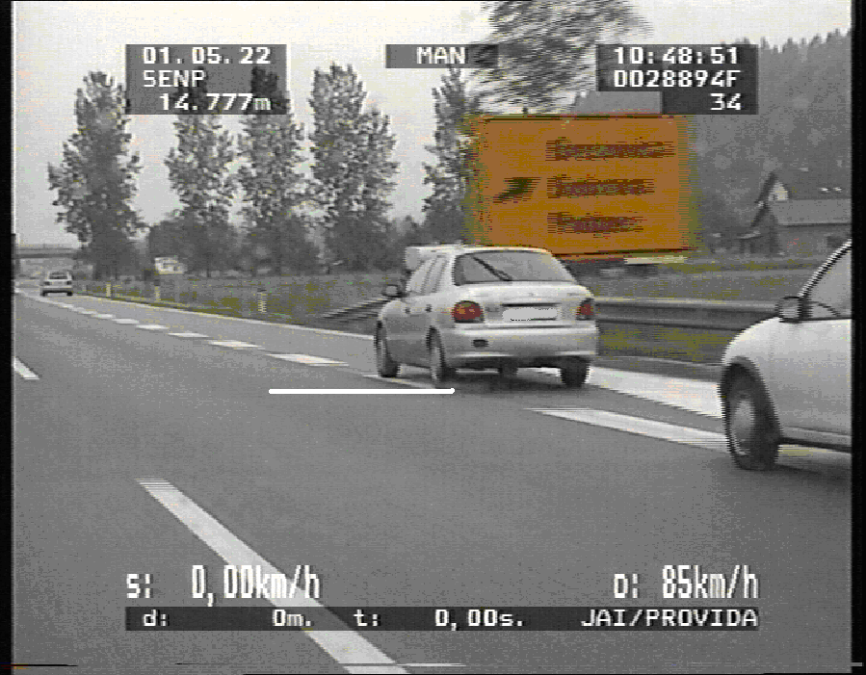
Policisti merijo varnostno razdaljo iz vozil, ki imajo vgrajen videonadzorni sistem Provida.

Učni list za dijake - OSNOVNA NALOGA
Varnostna razdalja avtomobilov

Pomemben delež prometnih nesreč se zgodi zaradi premajhnih varnostnih razdalj med avtomobili. Ponekod v tujini že več kot desetletje s testnimi oznakami na avtocestah izobražujejo voznike, da si pridobijo občutek za pravilno varnostno razdaljo. Sedaj imamo take oznake tudi na naših avtocestah. Testno področje sestavljajo talne oznake in tri table z obvestili.
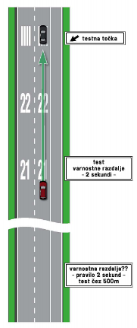
test
varnostne razdalje
- 2 sekundi -

varnostna razdalja??
pravilo 2 sekund
test čez 500 m
testna točka

Navodilo:
Varnostna razdalja (VR) je definirana kot razdalja, ki jo avtomobil pri hitrosti, s kakršno vozi, prevozi v dveh sekundah (velja za normalne vozne razmere).
Definicija je povzeta iz 29. člena Zakona o varnosti cestnega prometa. Učitelj vam bo razložil celotno besedilo 29. člena, ki govori o razdalji med vozili.

Najprej natančno preberite problem in poskusite vsaj na nekaj začetnih vprašanj odgovoriti samostojno (približno 15 minut). Nato se posvetujte s sošolcem (približno 10 minut). Med reševanjem lahko pokličite učitelja, da vam pove, ali razmišljate v pravi smeri, in vam pomaga z namigi.

Naloge:

- Sestavite tabelo za varnostno razdaljo VR[m] v odvisnosti od hitrosti v[km/h] za hitrosti od 40 do 140 km/h v korakih po 20 km/h.

- Od katere fizikalne količine je odvisna takó definirana varnostna razdalja?

. . . . . . . . . . . . . . . . . . . . . . . . . . . . . . . . . . . . . . . . . . . . . . . . . . . . . . . . . . . . . . . . . . . . . . . . . . . . . . . . . . . . . . . . . . . . . . . . . . . . . . . . . . . . . . . . . . . . .

- Zakaj sta na cestišču zapisani številki 21 in 22?
Slika 7: Oznake na cestišču.

. . . . . . . . . . . . . . . . . . . . . . . . . . . . . . . . . . . . . . . . . . . . . . . . . . . . . . . . . . . . . . . . . . . . . . . . . . . . . . . . . . . . . . . . . . . . . . . . . . . . . . . . . . . . . . . . . . . . . .

- * Napišite navodilo, kako na avtocesti, ki je narisana na sliki, ugotovimo, ali imamo dovolj veliko varnostno razdaljo. Razlaga naj bo taka, da bi jo razumeli skoraj vsi vozniki.

. . . . . . . . . . . . . . . . . . . . . . . . . . . . . . . . . . . . . . . . . . . . . . . . . . . . . . . . . . . . . . . . . . . . . . . . . . . . . . . . . . . . . . . . . . . . . . . . . . . . . . . . . . . . . . . . . . . . . .

. . . . . . . . . . . . . . . . . . . . . . . . . . . . . . . . . . . . . . . . . . . . . . . . . . . . . . . . . . . . . . . . . . . . . . . . . . . . . . . . . . . . . . . . . . . . . . . . . . . . . . . . . . . . . . . . . . . . . .

. . . . . . . . . . . . . . . . . . . . . . . . . . . . . . . . . . . . . . . . . . . . . . . . . . . . . . . . . . . . . . . . . . . . . . . . . . . . . . . . . . . . . . . . . . . . . . . . . . . . . . . . . . . . . . . . . . . . . .

. . . . . . . . . . . . . . . . . . . . . . . . . . . . . . . . . . . . . . . . . . . . . . . . . . . . . . . . . . . . . . . . . . . . . . . . . . . . . . . . . . . . . . . . . . . . . . . . . . . . . . . . . . . . . . . . . . . . . .

. . . . . . . . . . . . . . . . . . . . . . . . . . . . . . . . . . . . . . . . . . . . . . . . . . . . . . . . . . . . . . . . . . . . . . . . . . . . . . . . . . . . . . . . . . . . . . . . . . . . . . . . . . . . . . . . . . . . . .

- Kakšno kritično napako lahko napravi voznik, ki pri samotestiranju ugotovi, da ima premajhno varnostno razdaljo?
. . . . . . . . . . . . . . . . . . . . . . . . . . . . . . . . . . . . . . . . . . . . . . . . . . . . . . . . . . . . . . . . . . . . . . . . . . . . . . . . . . . . . . . . . . . . . . . . . . . . . . . . . . . . . . . . . . . . . .

- * Kako pa bi na cesti, kjer ni narisanih omenjenih talnih oznak, ugotovili, ali imamo dovolj veliko varnostno razdaljo?

. . . . . . . . . . . . . . . . . . . . . . . . . . . . . . . . . . . . . . . . . . . . . . . . . . . . . . . . . . . . . . . . . . . . . . . . . . . . . . . . . . . . . . . . . . . . . . . . . . . . . . . . . . . . . . . . . . . . . .

. . . . . . . . . . . . . . . . . . . . . . . . . . . . . . . . . . . . . . . . . . . . . . . . . . . . . . . . . . . . . . . . . . . . . . . . . . . . . . . . . . . . . . . . . . . . . . . . . . . . . . . . . . . . . . . . . . . . . .

Učni list za dijake - ZAHTEVNEJŠA NALOGA (preskočite osnovno nalogo)

Varnostna razdalja avtomobilov

Pomemben delež prometnih nesreč se zgodi zaradi premajhnih varnostnih razdalj med avtomobili. Ponekod v tujini že več kot desetletje s testnimi oznakami na avtocestah izobražujejo voznike, da si pridobijo občutek za pravilno varnostno razdaljo. Sedaj imamo take oznake tudi na naših avtocestah. Testno področje sestavljajo talne oznake in tri table z obvestili.
test
varnostne razdalje
- 2 sekundi -

varnostna razdalja??
pravilo 2 sekund
test čez 500 m
testna točka

Navodilo:
Varnostna razdalja (VR) je definirana kot razdalja, ki jo avtomobil pri hitrosti, s kakršno vozi, prevozi v dveh sekundah (velja za normalne vozne razmere).
Definicija je povzeta iz 29. člena Zakona o varnosti cestnega prometa. Učitelj vam bo razložil celotno besedilo 29. člena, ki govori o razdalji med vozili.

Najprej natančno preberite problem in poskusite vsaj na nekaj začetnih vprašanj odgovoriti samostojno (približno 15 minut). Nato se posvetujte s sošolcem (približno 10 minut). Med reševanjem lahko pokličite učitelja, da vam pove, ali razmišljate v pravi smeri, in vam pomaga z namigi.

Naloge:

- * Napišite navodilo, kako na avtocesti, ki je narisana na sliki, ugotovimo, ali imamo dovolj veliko varnostno razdaljo. Razlaga naj bo taka, da bi jo razumeli skoraj vsi vozniki.

. . . . . . . . . . . . . . . . . . . . . . . . . . . . . . . . . . . . . . . . . . . . . . . . . . . . . . . . . . . . . . . . . . . . . . . . . . . . . . . . . . . . . . .
. . . . . . . . . . . . . . . . . . . . . . . . . . . . . . . . . . . . . . . . . . . . . . . . . . . . . . . . . . . . . . . . . . . . . . . . . . . . . . . . . . . . . . . . . . . . . . . . . . . . . . . . . . . . . . . . . . . . . .
. . . . . . . . . . . . . . . . . . . . . . . . . . . . . . . . . . . . . . . . . . . . . . . . . . . . . . . . . . . . . . . . . . . . . . . . . . . . . . . . . . . . . . . . . . . . . . . . . . . . . . . . . . . . . . . . . . . . . .
. . . . . . . . . . . . . . . . . . . . . . . . . . . . . . . . . . . . . . . . . . . . . . . . . . . . . . . . . . . . . . . . . . . . . . . . . . . . . . . . . . . . . . . . . . . . . . . . . . . . . . . . . . . . . . . . . . . . . .
. . . . . . . . . . . . . . . . . . . . . . . . . . . . . . . . . . . . . . . . . . . . . . . . . . . . . . . . . . . . . . . . . . . . . . . . . . . . . . . . . . . . . . . . . . . . . . . . . . . . . . . . . . . . . . . . . . . . . .
. . . . . . . . . . . . . . . . . . . . . . . . . . . . . . . . . . . . . . . . . . . . . . . . . . . . . . . . . . . . . . . . . . . . . . . . . . . . . . . . . . . . . . . . . . . . . . . . . . . . . . . . . . . . . . . . . . . . . .

. . . . . . . . . . . . . . . . . . . . . . . . . . . . . . . . . . . . . . . . . . . . . . . . . . . . . . . . . . . . . . . . . . . . . . . . . . . . . . . . . . . . . . . . . . . . . . . . . . . . . . . . . . . . . . . . . . . . . .

- Kakšno kritično napako lahko napravi voznik, ki pri samotestiranju ugotovi, da ima premajhno varnostno razdaljo?

. . . . . . . . . . . . . . . . . . . . . . . . . . . . . . . . . . . . . . . . . . . . . . . . . . . . . . . . . . . . . . . . . . . . . . . . . . . . . . . . . . . . . . . . . . . . . . . . . . . . . . . . . . . . . . . . . . . . . .

- * Kako pa bi na cesti, kjer ni narisanih omenjenih talnih oznak, ugotovili, ali imamo dovolj veliko varnostno razdaljo?

. . . . . . . . . . . . . . . . . . . . . . . . . . . . . . . . . . . . . . . . . . . . . . . . . . . . . . . . . . . . . . . . . . . . . . . . . . . . . . . . . . . . . . . . . . . . . . . . . . . . . . . . . . . . . . . . . . . . . .

. . . . . . . . . . . . . . . . . . . . . . . . . . . . . . . . . . . . . . . . . . . . . . . . . . . . . . . . . . . . . . . . . . . . . . . . . . . . . . . . . . . . . . . . . . . . . . . . . . . . . . . . . . . . . . . . . . . . . .

- * Zapišite fizikalno pravilno enačbo, s katero lahko izračunamo varnostno razdaljo VR. Kako pa bi čim bolj preprosto napisali napotek za računanje varnostne razdalje, da bi ga lahko uporabljali tudi tisti, ki so pozabili, kako se pretvarjajo enote?

- ** Napišite napotek, s katerim bi lahko med vožnjo na hitro približno izračunali, koliko metrov mora biti naša varnostna razdalja, če vozimo z določeno hitrostjo (v km/h). Pravilo lahko daje približne ocene za varnostno razdaljo.

. . . . . . . . . . . . . . . . . . . . . . . . . . . . . . . . . . . . . . . . . . . . . . . . . . . . . . . . . . . . . . . . . . . . . . . . . . . . . . . . . . . . . . . . . . . . . . . . . . . . . . . . . . . . . . . . . . . . . .
. . . . . . . . . . . . . . . . . . . . . . . . . . . . . . . . . . . . . . . . . . . . . . . . . . . . . . . . . . . . . . . . . . . . . . . . . . . . . . . . . . . . . . . . . . . . . . . . . . . . . . . . . . . . . . . . . . . . . .
- ** Predlagajte preprosto in poceni napravo, ki bi jo vgradili v avtomobile, da bi nam pomagala pridobiti občutek za pravilno varnostno razdaljo.

. . . . . . . . . . . . . . . . . . . . . . . . . . . . . . . . . . . . . . . . . . . . . . . . . . . . . . . . . . . . . . . . . . . . . . . . . . . . . . . . . . . . . . . . . . . . . . . . . . . . . . . . . . . . . . . . . . . . . .
. . . . . . . . . . . . . . . . . . . . . . . . . . . . . . . . . . . . . . . . . . . . . . . . . . . . . . . . . . . . . . . . . . . . . . . . . . . . . . . . . . . . . . . . . . . . . . . . . . . . . . . . . . . . . . . . . . . . . .
. . . . . . . . . . . . . . . . . . . . . . . . . . . . . . . . . . . . . . . . . . . . . . . . . . . . . . . . . . . . . . . . . . . . . . . . . . . . . . . . . . . . . . . . . . . . . . . . . . . . . . . . . . . . . . . . . . . . . .
- ** Načrtujte napravo, s katero bi lahko policisti merili, ali imajo vozniki ustrezno razdaljo do vozila pred seboj. Dva predloga: Videokamero ali ultrazvočni slednik bi namestili na nosilec obcestne svetilke nad cestiščem ali na nadvoz avtoceste. Narišite skice in pisno razložite delovanje naprave, ki ste si jo zamislili.

Priporočila za učitelje
Varnostna razdalja avtomobilov

Rešitve za osnovno nalogo:

v [km/h] | 40 | 60 | 80 | 100 | 120 | 140
VR [m] | 22 | 33 | 44 | 56 | 67 | 78

- Takó definirana varnostna razdalja je odvisna le od hitrosti.
- Številki nas opozorita, da moramo začeti šteti "enaindvajset, dvaindvajset", saj tako štetje traja približno 2 sekundi.
- Ko pred nami vozeče vozilo prevozi oznako za testno točko, začnemo šteti v sekundnem taktu: enaindvajset, dvaindvajset. Če s svojim vozilom testno točko prevozimo ob izteku štetja dveh sekund ali kasneje, imamo ustrezno varnostno razdaljo. Če jo prevozimo prej kot v dveh sekundah, je naša varnostna razdalja premajhna.
- Če voznik hoče z zaviranjem na hitro povečati razdaljo do vozila pred seboj, tvega, da se vanj zaleti voznik, ki vozi za njim. Razdaljo do vozila pred nami moramo povečevati postopoma.
- Za testno točko si izberemo npr. prometni znak ali kaki drugi mirujoči predmet ob cesti, vse ostalo napravimo enako, kot je opisano v odgovoru 4.

Rešitve za zahtevnejšo nalogo:

- Isto kot 4.
- Isto kot 5.
- Isto kot 6.

- VR = v · t_{V} , t_{V} = 2 s; to je fizikalno korektno zapisana enačba, ki velja za vse enote, npr. tudi za hitrost v miljah na uro. Za nefizike pa bi bila bolj uporabna "enačba" VR = 2· v /3,6 = v /1,8, ob kateri bi zapisali, da moramo vstaviti vrednost hitrost (v) v km/h , varnostno razdaljo VR pa dobimo v metrih.

- Iz zgornje tabele ali iz "enačbe" VR = v /1,8 vidimo, da dobimo približno varnostno razdaljo v metrih tako, da vrednost hitrosti v km/h delimo z dva. Možne so tudi drugačne rešitve.

- V avtomobile bi lahko vgradili napravo, ki bi bila sestavljena iz stikala, ki bi ga lahko pritisnili tako, da bi obe roki ostali na volanu. Po dveh sekundah bi naprava oddala nemoteč zvočni signal. Bolje bi bilo, če bi naprava oddala zvočni signal po eni sekundi in nato še po dveh sekundah. Poglejte točko (3) v 29. členu zakona. Možne so tudi drugačne rešitve.

Dijaki naj skupaj z učiteljem preučijo vse tri alineje 29. člena Zakona o varnosti cestnega prometa (6. 6. 2008).

29. člen, razdalja med vozili

(1) Voznik, ki vozi za drugim vozilom po istem prometnem pasu, mora voziti za njim na razdalji, ki ni manjša od razdalje, ki jo pri hitrosti, s kakršno vozi, prevozi v dveh sekundah (varnostna razdalja).
(2) Varnostna razdalja mora ne glede na vozne razmere omogočati:
  - da lahko voznik zmanjša hitrost ali ustavi in s tem prepreči trčenje, če voznik, ki vozi pred njim, zmanjša hitrost ali ustavi;
  - da se lahko voznik, ki prehiteva, varno vrne na izhodiščni prometni pas.
(3) Ne glede na prvi odstavek tega člena se, ob dobrih prometnih razmerah, kadar se oblikuje kolona, ki vozi z zmanjšano hitrostjo, varnostna razdalja lahko zmanjša, vendar ne sme biti manjša od razdalje, ki jo vozilo pri hitrosti, s kakršno vozi, prevozi v eni sekundi (minimalna varnostna razdalja).

Literatura:

Varnostna razdalja. Informacije za novinarje. Ministrstvo RS za notranje zadeve (online). Dostopno na naslovu: http://www.mzp.gov.si/ (citirano: 15. 4. 2010).

